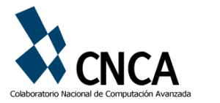
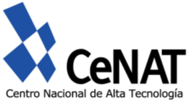

Costos uso de equipos del laboratorio CNCA

El costo mensual por el uso de laboratorio es de ₡110,980.

Este costo incluye:
- Acompañamiento de 2 horas semanales por un investigador del CNCA.
- Cuenta en la plataforma computacional y soporte técnico para instalación de aplicaciones.
- Acceso a la plataforma computacional por 32 horas mensuales máximo.
- Espacio de trabajo en el CNCA.

Desglose
Ítem | Costo
Acompañamiento y soporte técnico | 21 980
Uso plataforma computacional | 84 000
Espacio físico | 5 000
Total | 110 980

